UDC 656.1.08:340.66
Rad po pozivu

Kvalitet u veštačenju - Upotreba softwera za simulaciju saobraćajnih nezgoda u veštačenjima – iskustva – ’’demistifikacija’’

Inženjerska kancelarija za veštačenja
Dr Ištvan Bodolo, dipl. ing.
Stalni sudski veštak
Predsednik udruženja veštaka ''Vojvodina''

Rezime

U radu je izvršen kratak prikaz višegodišnjih iskustava u upotrebi savremenih tehnika u veštačenjima saobraćajnih nezgoda. Akcenat je stavljen na karakteristike rada uz pomoć savremenih tehnika u odnosu na tradicionalni način rada. Poseban osvrt je dat na pogreške koje su nastale u toku izrade nalaza koje se mogu generisati na oba načina rada. U delu prezentacije je prikazan niz primera nastanka pogrešaka iz novih i super veštačenja.

Summary

This paper sums up experience lasting several years in the use of contemporary techniques in giving expert opinion on car accidents. The emphasis is put on characteristics of work with the help of modern techniques compared to traditional methods. There is a special reference relating mistakes that have appeared during the creation of findings which can be generated on both methods. A part of this presentation demonstrates number of examples in making mistakes in new and super expert opinions.

Ključne reči:Virtual Crash; PC Crash, Carat, simulacije, pogreške

UVOD – uočavanje postojanja problema, karakteristike problem i njegova struktura

Sudski veštaci su, prema statusu u pravosudnom sistemu, lica koja imaju zadatak da utvrde i razjasne činjenice za koje je potrebno stručno znanje i iskustvo i iznesu mišljenje koje je zasnovano na naučnoj osnovi i stučnom stavu, a koje je potrebno za sud i stranke koje ovim znanjem ne raspolažu. Oni rade po nalozima i rešenjima sudova, kao i po nalozoma stranaka.
- Način na koji se postaje sudski veštak nije do kraja definisan, odnosno nisu precizirani način, uslovi, prava i obaveze svih subjekata u logističkom lancu prilikom dodeljivanja rešenja Ministarstva pravde Republike Srbije.
- Prema Zakonu o krivičnom postupku, veštačenje se može poveriti i licu koje nije stalni sudski veštak i nije položilo zakletvu pred Okružnim sudom, samo u slučaju kada stalni sudski veštak ne može u roku da obradi predmet..
- Svedoci smo prakse da ne postoji ravnomerna zastupljenost u istražnim postupcima stalnih sudskih veštaka nego se jedni zapostavljaju (sa ili bez razloga!) a drugi, koji ne poseduju rešenje Ministarstva pravde bivaju prekomerno angažovani sa upitnim kvalitetom rada i tačnošću nalaza.
- Izbor veštaka je stvar sudije i tužitelja (uz saglasnost i stranaka u sporu kada se radi o parničnom postupku) i nije uvek direktno vezana za kvalitetan rad.
- Predstavnici pravosudnih funkcija nisu uvek zainteresovani za aktivno učešće u predmetima koje vode, pa nekvalitetan rad sudskih veštaka može da naiđe na plodno tle.
- Nedovoljna odgovornost pojedinih veštaka, njihovo prethodno ne-znanje, u toku izrade nalaza, povećana aktivnost tržišno orijentisanih advokata u odnosu na institucionalno ponašanje slabije plaćenih i često preopterećenih nosilaca pravosudnih funkcija, uveliko utiče na kvalitet i tačnost nalaza veštaka.
- Nepostojanje razvijenih mehanizama na osnovu kojih država ili esnafske asocijacije pokreću pitanje odgovornosti za pogrešan nalaz.
- Sudovi, kao ni udruženja, ne vode evidenciju uspeha veštaka koje angažuju.
- Stepen međusobne esnafske organizovanosti veštaka ili nepostoji ili je labavo struktuiran bez unutrašnjih i spoljnjih obaveza, prava i odgovornosti.
- U malim sredinama uočena je kategorija ''našeg veštaka'' ili ''veštaka tužilaštva'' što kod samog veštaka stvara osećaj povlašćenosti, na teritoriji dovodi do nepostojanja konkurencije, a sve to praćeno je redovnim padom kvaliteta rada.
- Nekvalitetna veštačenja su nepotpuna, podložna višestrukim dopunama i konačno izložena kontrolnim i super veštačenjima. Često prvi veštak ne prihvata očigledno prikazane činjenice u kontrolnom veštačenju što primorava sud na određivanje super veštačenja. Prema tome, angažovanje nekvalitetnog veštaka povećava troškve postupka i umanjuje efikasnost celog pravosudnog sistema što znači da cena ne sme da bude prioritetan element marketing miksa i ukazuje na činjenicu da se prilikom izbora veštaka često vodi računa i o nekim drugim elementima.
- Sveukupno, u potpunosti uvažavajući da je presuda ocena stanja a ne istina, i da je veštačenje samo jedna procesna radnja, za posledicu ima već dobrim delom formiranu svest nosilaca pravosudnih funkcija, kao i advokata da je veštačenje veoma često izlišno jer oni kao pravnici sve to razumeju (pogotovo saobraćaj) i da je veštak sticajem zakonskih okolnosti, neophodana proceduralna stvar.
- Nepostojanje standarda rada i zahtevanog metodološkog pristupa, odnosno, ne postojanje institucionalnih zahteva za kvalitetom u punoj meri doprinosi tome da je kvalitet stvar poverenja i lične zainteresovanosti svakog nosioca pravosudne funkcije ponaosob.
- Sve do sada pomenuto je slikovitije u građanskoj parnici, gde sa jedna strane stoje tržišno orijentisani advokati, a sa druge strane pravni zastupnici sa fiksnom platom osiguravajućih društava, koja konačno imaju i volju i želju (ne javno izraženu) za izvršavanjem isplata kao elementom poslovne strategije društava.
- Inženjerska kancelarija za veštačenja je prva, tada u Jugoslaviji, u pravosudnu praksu uvela savremene metode rada korišćenjem softvera za simulaciju saobraćajnih nezgoda /SN/. Kancelarija poseduje i koristi sva tri softvera sa simulaciju SN: Carat, PC Crash i najnoviji VIRTUAL CRASH. U proteklom periodu dva subjekta su pribavila PC Crash dok ostali veštaci na teritoriji Srbije nisu iskazali interesovanje za savremene metode rada i alate koji se uobičajeno koriste u tržišno orijentisanim ekonomijama čije obeležje je konkurentnost. To je najbolji indikator da u ovoj oblasti ne postoji izražena konkurencija i da je tržište zatvoreno, što za posledicu ima, na globalnom nivou naše svakodnevice, već viđeno.

IZVORI POGREŠAKA

U dosadašnjoj praksi uočeni su izvori pogrešaka u veštačenjima koja se mogu svrstati u sledeće grupe:
Direktni
- Površnost u utvrđivanju činjenica
- Prenagljenost u zaključivanju
- Aljkavost
- Formalizam
- Rutinerstvo
- Subjektivizam
- Uplivisanje
- Neznanje
- Nezainteresovanost
- Nepažnja
- Namera prećutkivanja znanja uzrokovana interesima
Indirektni
- Nepostojanje standarda rada i zahtevanog nivoa kvaliteta
- Nepostojanje zahteva za obrazlaganjem stavova u nalazu
- Nepostojanje efikasnog društvenog mehanizma kontrole i sankcija
- Stanje pravosudnog sistema u smislu motivacije, kadrovske selekcije, organizovanosti, finansija

CILJ

Prema pozivu, cilj rada je demistifikacija korišćenja savremenih metoda u veštačenjima saobraćajnih nezgoda.
Slobodom autora, cilj je proširen na prikaz rada tradicionalnog načina rada koji je prošao kroz kontrolna i super veštačenja izvšena savremenim metodama, simulacijama pomoći softvera kao i autorov metodološki pristup.
Podcilj je da se na taj način izvrši potpuna i slikovita komparacija kako bi se na lak način prikazali i shvatili:
- izvori i uzroci pogrešaka
- primena i mogućnosti softvera
- mogući izvori pogrešaka prilikom primene softvera
- donekle prikaže metodološki pristup

PRIMERI IZ PRAKSE

- PRIMER

Kratak opis SN: MB se u nepreglednoj raskrsnici nije zaustavio ispred saobraćajnog znaka STOP nego je forsirano kočio kada je ugledao Audi sa njegove leve strane. Do kontakta nije došlo jer je vozač Audia trzanjem volana levo i nakon toga kočenjem skrenuo vozilo usled čega se došlo do neupravljivog klizanja i naleta na stablo drveta.1. PRIMER\new-4.jpg MB se na kraju vidljivih tragova kočenja nije zaustavio nego je nastavio da se kreće do zaustvanog položaja. 1. PRIMER\new-2.jpg

Prvo veštačenje: Na bazi konstantnog usporavanja na putu neupravljivog klizanja izračunata je brzina kretanja Audia u momentu reakcije od oko 45 (km/h).

Drugo veštačenje: Brzina Audia nije izračunata nego neobrazloženo određena u području od 40 do 45 (km/h).

Treće veštačenje: Brzina Audia je izračunata uz upotrebu Virtal Crasha 2.2 i dobijena je brzina od 48,5 (km/h) na primerenoj adheziji sa promenljivim usporenjem na putu neupravljivog klizanja.

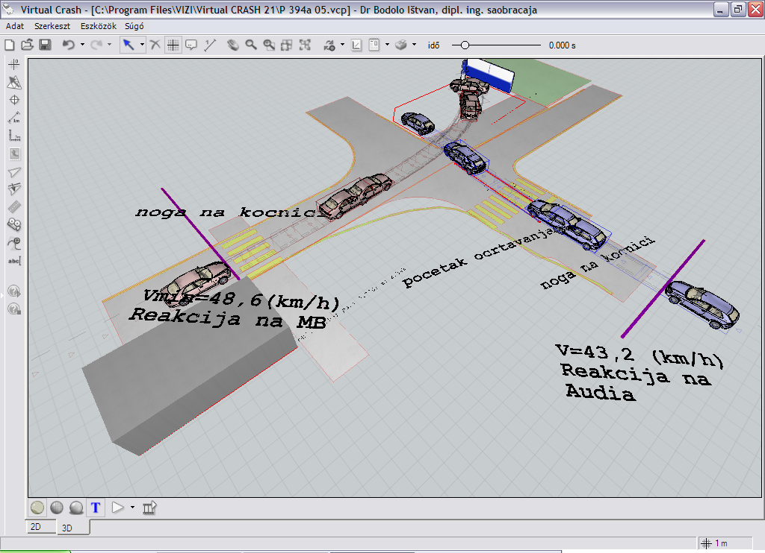
1. PRIMER\P 394c 05.avi
1. PRIMER\P 396a 05.avi
1. PRIMER\P394b 05.avi
Zaključci:

Prvo veštačenje: Brzina Audia je izračunata tradicionalnim načinom na način da je veštak pretpostavio mesto odakle je Audi započeo sa zanošenjem. To je bila približno prava linija od stabla do planirane putanje kretanja Audia ispred mesta gde mu je MB presekao putanju. Pristup je korektan za tradicionalni način rada. Brzina je korektno određena ali mesto trzanja vozača Audia na volan nije jer se pešačkim radom to ne može tačno odrediti.

Drugo veštačenje: Veštak nije obrazložio brzinu kretanja kao ni mesto trzanja na volan.

Treće veštačenje: Na bazi detaljnog plana raskrsnice, procenjenog EES na kontakt sa stablom drveta, određenog prijanjanja sa podlogom /adhezija/ uz veći broj izvršenih simulacija izračunata je i brzina i putanja kretanja i mesto trzanja na volan i mesto reakcije vozača koje je bilo pravovremeno.

- PRIMER

Kratak opis SN: U noćnim uslovima slabo osvetljene raskrsnice u seoskom naseljenom mestu se u zoni raskrsnice zaustavio traktor iz čije kabine je sa leve strane u smeru kretanja izašao putnik koji je odmah nastavio sa prelaskom preko kolovoza mašući kaputom vozilu koje mu je išlo u susret kako bi vozač usporio da on pređe. Nije računao sa tim da svetla traktora zaslepljuju vozača Opela koji je kontaktirao pešaka u toku porasta sile u kočnicama Opela. Pešak je glavom kontaktirao ivicu krova
2. PRIMER\new-7.jpg i u toku leta telom otkinuo desni retovizor 2. PRIMER\new-4.jpg. Nakon kraja vidljivih tragova kočenja Opel se kretao preko 20 (m).

Prvo veštačenje: Brzina Opela je određena na bazi lokacije udara glavom o vetrobran gde je neobrazloženo određeno 60 (km/h). Potom je brzina ''potvrđena'' jednačinom gde je na putu usporavanja nakon vidljivih tragova kočenja u dužini od 23 (m) određeno usporenje od 1,5 (m/s²) pa je dobijena naletna brzina od 63,3 (km/h).
Brzina pešaka na putu od 1,7 (m) od izlaska iz siluete traktora neobrazloženo određena od 7,5 (km/h). Vremensko prostorna analiza je izrađena na bazi konstantne brzine pešaka. Nije dat odgovor gde je u odnosu na traktor pešak prelazio preko kolovoza. Razrađivane su dve varijante: iza prikolice i ispred traktora.

Drugo veštačenje: Izvršen je niz simulacija na bazi visine u težinje pešaka i Opel Vectre sa 5 putnika. Na bazi lokacija udara glavom o ivicu krova, lokacije pada tela na tlo i vidljivih tragova kočenja Opela postignuta je naletna brzina od 70, 5 (km/h). Postignuto je i to da u toku leta pešak rukom kontaktira liniju desnog retrovizora koji je otkinut. Brzina pešaka je u momentu primarnog kontakta iznosila najmanje 8,5 (km/h). Pešak je na kolovoz stupio iz kabine sa leve strane gde postoji stepenište i na putu od 1,7 (m) je postigao brzinu od 8,5 (km/h). To znači da je iz kabine izašao sa početnom brzinom od najmanje 3 (km/h). Vremensko prostorna analiza nije izrađena na bazi konstantne brzine kretanja nego na bazi konstantnog ubrzavanja sa početnom brzinom od 3 (km/h).

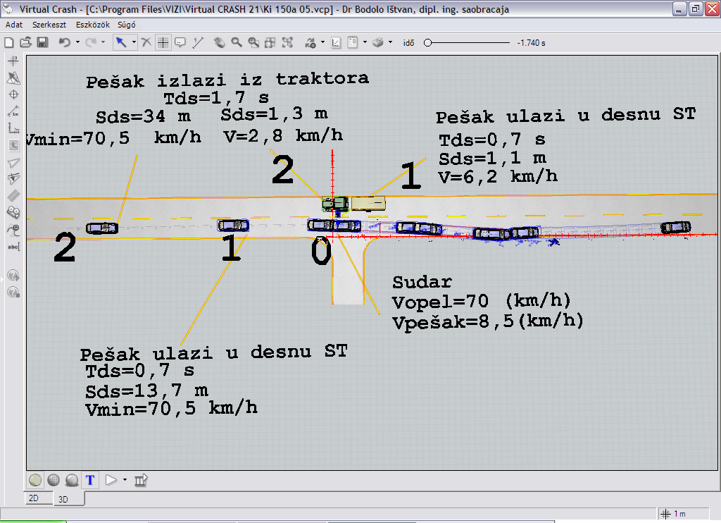

2. PRIMER\Ki 150a 05.avi
2. PRIMER\Ki 150 c 05.avi
2. PRIMER\Ki 150d 05.avi

Zaključci:

Prvo veštačenje: S obzirom na visinu tela netačno je prikazana brzina Opela u vezi s lokacijom udara glave o ivicu krova. Usporavanje na kraju tragova kočenja do zaustavnog mesta je proizvoljno određeno. Oba netačno izvedena načina su prikazana kao komplementarna, kako bi se umanjio doprinos vozača Opela na delu puta gde je ograničenje brzine 60 (km/h). Brzina pešaka je neobrazloženo određena. U vremensko-prostornoj simulaciji brzina kretanja pešaka je računata kao konstantna. Nije određeno mesto prelaska pešaka preko kolovoza.

Drugo veštačenje: Izvršena je kompleksna analiza pomoći softvera Virtual Crash 2.2 sa svim vizuelno obrazloženim elementima koji su utemeljeni na dokumentovanim materijalnim tragovima.

- PRIMER

Kratak opis SN: Vozač Zastave je u levoj saobraćajnoj traci od tri za isti smer kretanja izgubio upravljivost iskaznim trzanjem volana ulevo i odmah potom kočenjem. Izgubio je upravljivost i rotirajući se popeo na razdelno ostrvo 3. PRIMER\new-4.jpg. U toku klizanja desnim bokom kontaktirao je pešakinju koja je glavom pala na drugu kolovoznu traku nogama okrenuta ka razdelnom ostrvu. Dokumentovani su tragovi klizanja prednja dva točka po zemlji 3. PRIMER\new-2.jpg . Kolovoz je bio više vlažan i pomalo klizav /ne leden/. Vozač je izjavio da je izbegavao sudar sa NN vozilom koje mu je naglo ušlo u putanju kretanja tako što je pomerio vozilo ulevo i tada je uočio pešakinju koje je bila na kolovozu pa je kočio i tako zaneo vozilom. Prethodno se kretao brzinom od 40 (km/h) i kontaktirao ju je desnim bokom vozila oko prednjeg točka. Pešakinja je izjavila da je stojala na razdelnom ostrvu, sa svoje leve strane nije ništa uočila i kada je okrenula glavu udesno došlo je do prekida filma.

Prvo veštačenje: Iznesen je stav da se brzina Zastave ne može izračunati pa je neobrazloženo određena brzina od 40 (km/h). Mesto kontakta sa pešakinjom je neobrazloženo određeno na kolovozu. Naletna brzina nije određena. Pešakinja se preko kolovoza kretala brzinom od 3,5 (km/h).

Drugo veštačenje: Na osnovu produžavanja linije isklizavanja sa kolovoza do sredine leve saobraćajne trake izračunata je brzina Zastave od 45 (km/h). Pešakinja se kretala preko kolovoza brzinom od 3 (km/h). Do kontakta je došlo na kolovozu. Pešakinja ima doprinos u tome da je gledala, a ništa nije videla pa je stupila na kolovoz.

Treće veštačenje: Upotrebom softvera Virtal Crash 2.2 Zastava Yugo 55 /ekvivalent Fiat Uno 1,3/ uspešno je dovedeno neupravljivo vozilo na razdelnom ostrvu na dokumentovane tragove. Brzina u momentu reakcije vozača iskazanim radnjama je iznosila 63,1 (km/h).

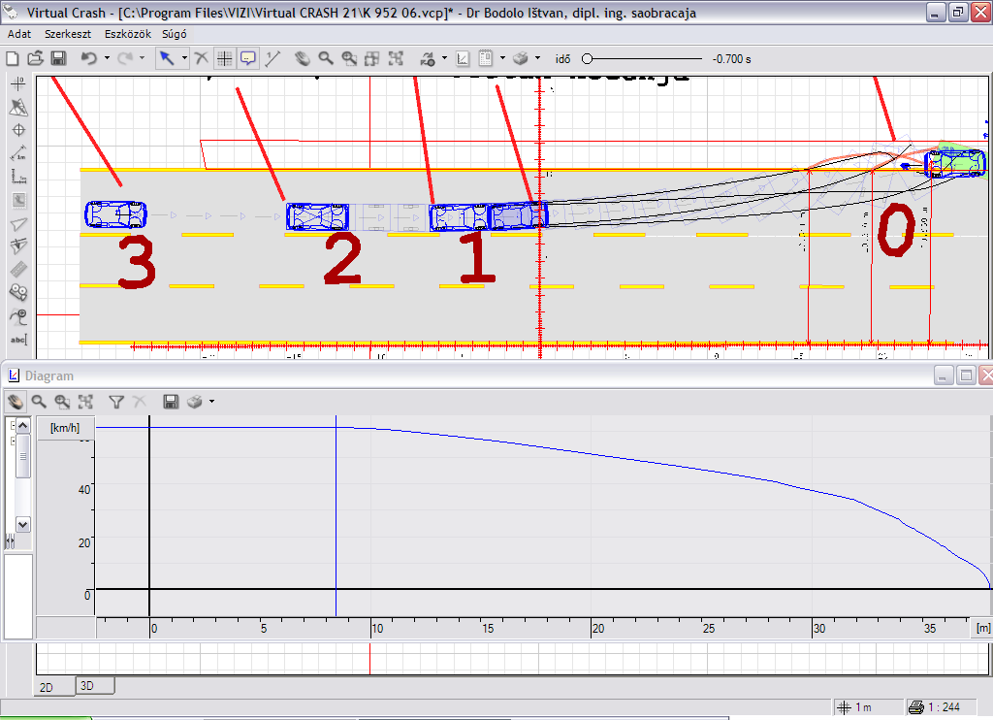
3. PRIMER\K 952 06.avi
Tako definisanim kretanjem vozila na kolovozu i razdelnom ostrvu visine 10 cm adhezije, 1,1 preko niskog rastinja, varirani su položaji pešakinje konkretnih dimenzija sa kriterijumom dokumentovanog zaustavnog položaja tela. Došlo se do sledećih rezultata: kontakt se desio sa desnim bokom Zastave između prednjeg desnog točka i prednjih vrata pri brzini Zastave od 25 (km/h). Tada je pešakinja bila zaustavljena na ivici kolovoza
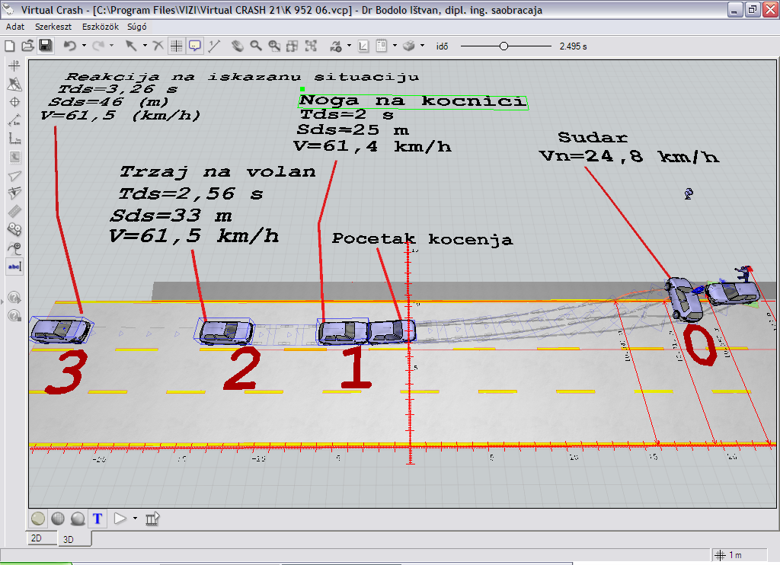
3. PRIMER\k 952 a 06.avi

Nakon toga je ispitana tehnička mogućnost ulaska NN vozila u putanju kretanja Zastavi:

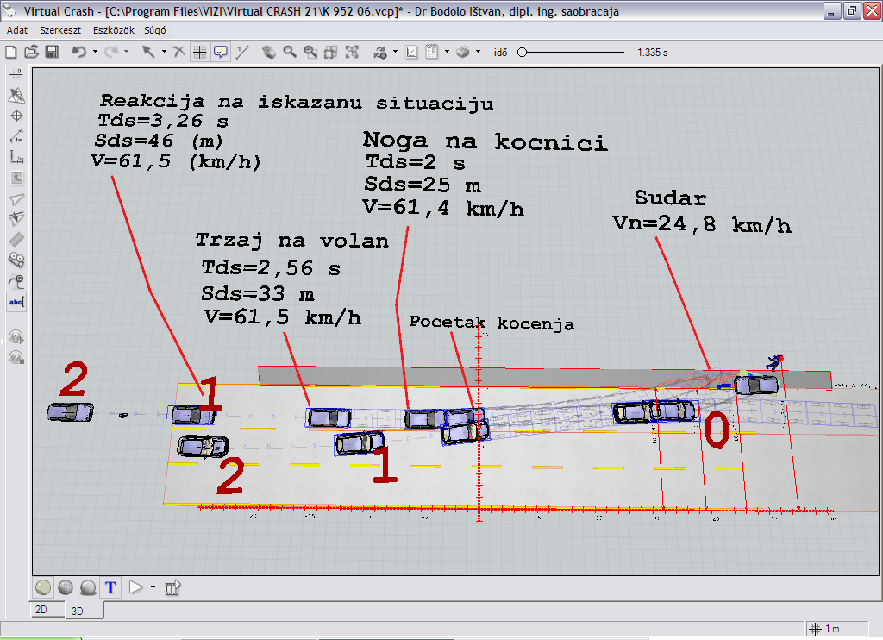

3. PRIMER\K 952 b 06.avi

Zaključci:

Prvo veštačenje: Bazirano je na nedokumentovanim i neobrazloženim pretpostavkama.

Drugo veštačenje: Brzina Zastave je izračunata tradicionalnim načinom na način da je veštak pretpostavio mesto odakle je Zastava započela sa zanošenjem. To je bila približno prava linija od mesta silaska sa kolovoza do sredine saobraćajne trake u kojoj se kretala Zastava.

Treće veštačenje: Izvršena je kompleksna analiza pomoći softvera Virtual Crash 2.2 sa svim vizuelno obrazloženim elementima koji su utemeljeni na dokumentovanim materijalnim tragovima. Položaj pešakinje u momentu primarnog kontakta se mogao odrediti jedino softverom za simulaciju.

- PRIMER

Kratak opis SN: Usled naleta Dacie Logan na zaustavljeni Audi došlo je do žalbe vozača Audia na bol u vratnom delu kičme. Radiološkim snimkom se povreda nije mogla dokumentovati. Medicinski veštak se izjasnio o postojanju povrede kao i o trajnom invaliditetu od 15%.

Prvo veštačenje: Na bazi stečenog uvida u deformacije na Audiju i Daciji izvršena je softwvrska analiza pomoću programa Virtual Crash 2,2 i kataloga EES-Melegh Gabor-HU, dobijeno je da je kratkotrajno podužno ubrzanje iznosilo preko 30 (m/s²) što ukazuje na tehničku mogućnost nastanka trzajnih povreda vratnog dela kičme /Neck Injury/ I stepena koje su najlakše po težini i koje nemaju za posledicu trajni invaliditet. Nakon nekoliko meseci dolazi do potpunog oporavka.

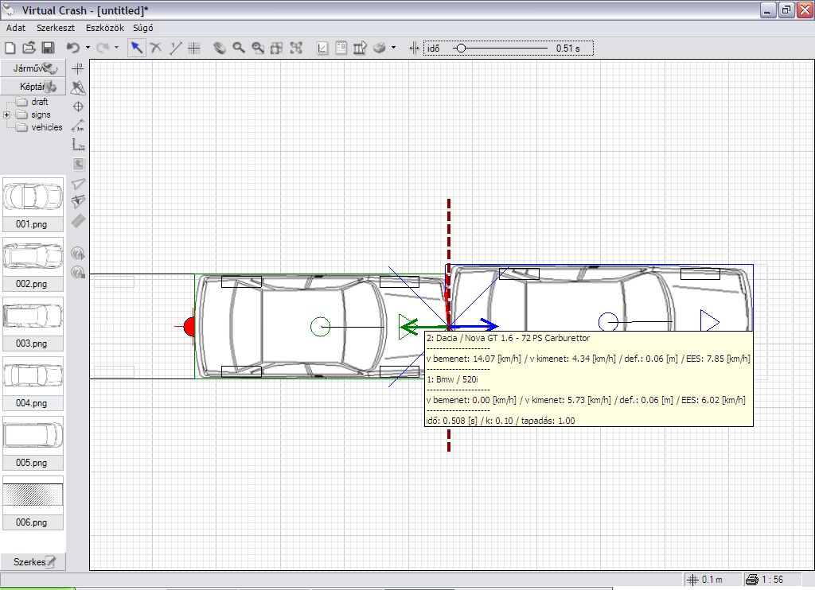

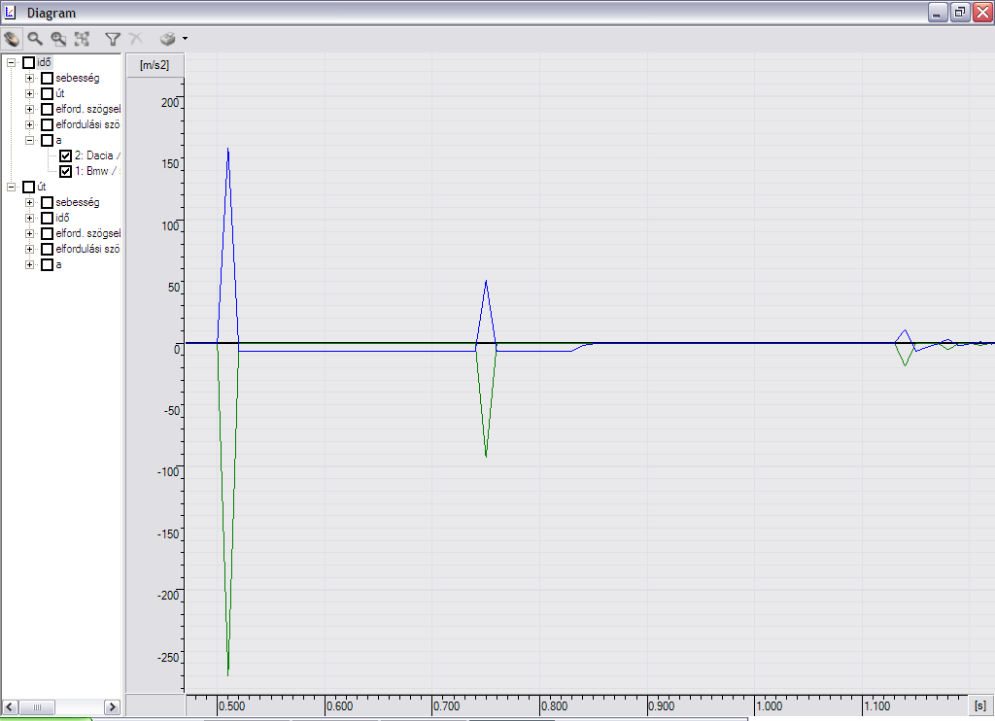

Zaključci: Veštačenje se ne može izvršiti bez upotrebe softvera za simualciju SN.

- PRIMER

Kratak opis SN: Pešakinja koja je bila starija osoba je pala u gradskom autobusu dok je ovaj ubrzavao u toku polaska sa stajališta. Posledica je bila lom kuka kao trajan invaliditet stalno ležećeg bolesnika.

Prvo veštačenje: U veštačenju je iznesen neobrazloženi stav da je moglo da dođe do pada putnice u autobusu koji se mogao kretati na putu od stajališta do semafora ispred koga se zaustavio na putu od 110 (m) brzinom od 60 (km/h) a na bazi analize tahografskog listića.

Drugo veštačenje: Izvršen je uvid u trasu GPRS uređajem, na osnovu koga su određena stajališta, raskrsnice i trasa autobusa do mesta ulaska putnice u autobus ispred bolnice na 110 (m) ispred semafora. Na osnovu toga je softverskom analizom skeniranog i TRACE-ovanog tahografskog listića uz upotrebu MATCAD softverskog paketa očitana brzina autobusa i određena približna ubrzanja na delu spornih 110 (m). Analizom je dobijeno da
Promena brzine vozila u zavisnosti od pređenog puta od mesta polaska, naznačene karakteristične tačke
Zaključci:

Prvo veštačenje: U veštačenju je neobrazloženo određena brzina kretanja na osnovu netačno iznetog očitavanja tahografskog listića. Očitavanje je očigledno izvršeno pogledom pri čemu je proizvoljno određen špic sa koga je očitana brzina. Nije uspostavljena uzročno posledična veza brzine, ubrzavanja autobusa, načina držanja putnice u autobusu i pada usled karakteristika kretanja autobusa.

- PRIMER

Kratak opis SN: Sudar dva putnička automobila se dogodio noću u toku rada semaforskih uređaja na raskrsnici dva Bulevara. Dokumentovani su tragovi grebanja po kolovozu, zaustavni položaji vozila i deformacije na vozilima. Vozač Opela je bio alkoholisan i nesumnjivo se kretao pravo. Vozač Passata je izjavio da se kretao pravo i da mu je Opel dolazio sa desne strane. Obojica su izjavila da su u raskrsnicu ušli na zeleno svetlo. 6 PRIMER\1.jpg 6 PRIMER\2.jpg 6 PRIMER\5.jpg 6 PRIMER\sve1.jpg 6 PRIMER\sve2.jpg 6 PRIMER\sve3.jpg

Prvo veštačenje: Prvo veštačenje je na bazi iskazanog ''uvida u deformacije'' ukazalo da je iskaz vozača Passata tačan.

Drugo veštačenje je neargumentovano potvdilo da je iskaz vozača Passata tačan i da se u momentu primarnog kontakta kretao brzinom od 27 (km/h). Pošto je vozač izjavio da se kretao brzinom od 60 (km/h) izveden je zaključak da je vozač pre sudara kočio iz čega je onda izvedena vremensko prostorna anlaliza.

Treće veštačenje je pokazalo da deformacije nedvosmisleno ukazuju da se vozila nisu sudarila pod pravim nego oštrim uglom.
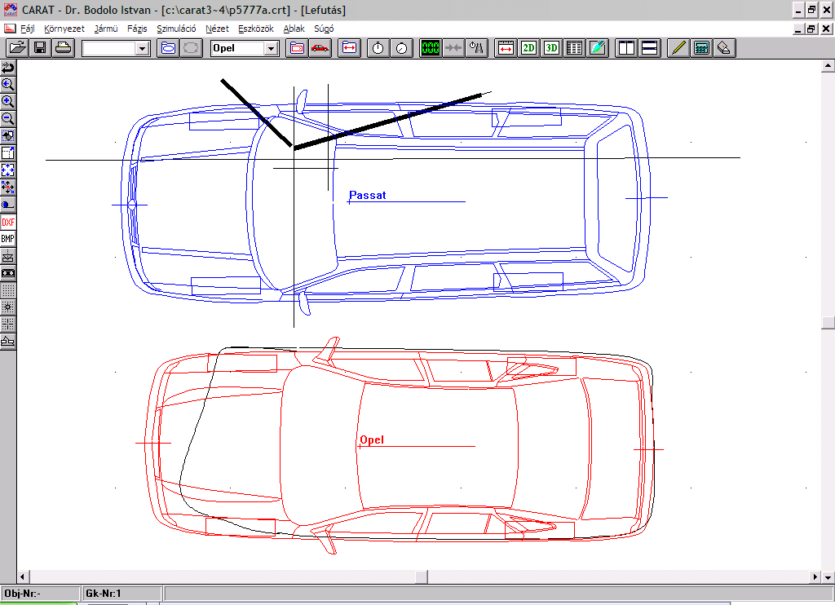

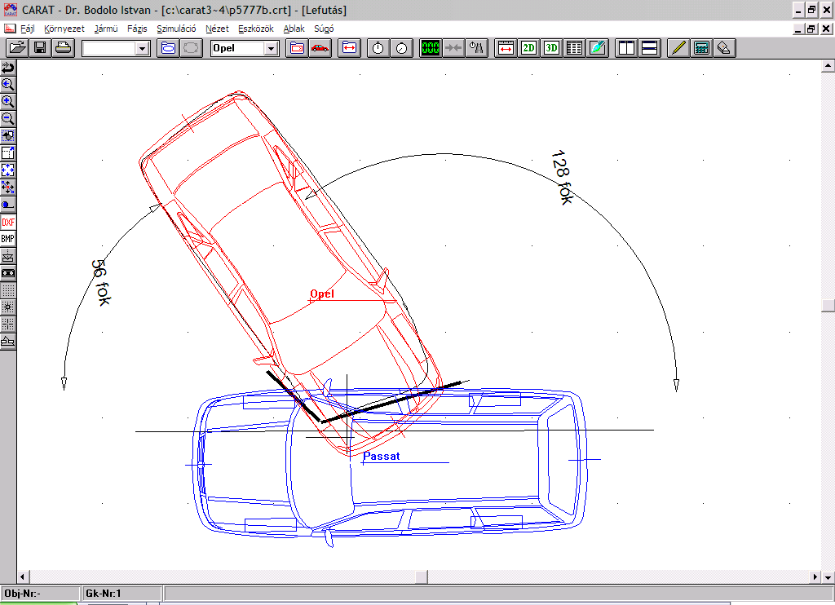

Oba veštačenja su potpuno zanemarila zaparotine na kolovozu koje se nalaze na 10 (m) udaljene od mesta kontakta koja su navedena u oba veštačenja. Lokacija zaparotine se nalazi na uobičajenom putu levog skretanja. Deformacije na oba vozila, pogotovo na Passatu uz pomoć Virtal Crash-a 1.0 nedvosmisleno ukazuju da se Passat pre sudara kretao u susret Opelu i da je vozač skretao levo i tako brzinom od 31(km/h) ušao u putanju kretanja Opelu čiji se alkoholisano vozač kretao brzinom od 112 (km/h).
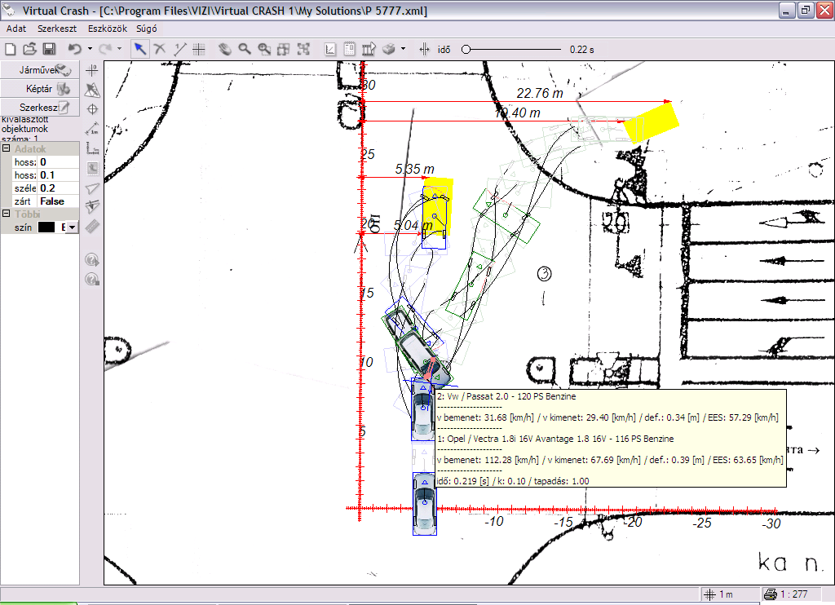

Zaključci:

Prvo veštačenje: Bez komentara.

Drugo veštačenje: Iz tehnički nepoznatih razloga potpuno nemarno urađeno bez obrazloženja iznetih stavova zanemarujući sve materijalne tragove.

Treće veštačenje: Nakon pribavljenih fotografija Passata koje su detaljnije i danju snimljene određen je relativni sudarni položaj izdvojeno od ostalih materijalnih tragova. Mesto kontakta je opredeljeno na osnovu zaparotine na kolovozu. Prethodno je nedvosmisleno ukazalo na karakteristike kretanja Passata. Brzine kretanja su određene softverski uz upotrebu EES kataloga pri čemu je vozač Passata mogao da uoči Opela ali ne i da mu u noćnim uslovima pravilno proceni brzinu kretanja pa nakon donošenja odluke da skrene više nije vodio računa o Opelu čiji je alkoholisani vozač upravljao brzinom od 112 (km/h). Treće veštačenje nije podržalo iskaz svedoka koji se navodno nalazio u to vreme u zoni raskrsnice i sve video onako kako su to opisla prva dva veštačenja.

ZAKLJUČAK

U prikazanom delu na 6 ilustrativnih primera se jasno mogla uočiti razlika između pešačkog rada i rada uz punu upotrebu softvera za simulaciju SN.
Pešački rad je, u odnosu onaj uz upotrebu softvera, neuporedivo manje tačan, znatno brži za izradu, manje jasan, vizuelno neprikazan ili preko skica orijentaciono prikazan. Nije transparentan i nije proverljiv, ako to autor tako želi. Vremensko prostorna analiza je najšće prikazana rečima i smislu serije parova podataka vreme, brzina i put za svakog učesnika u nekoliko karakterističnih trenutaka što situaciju čini potpuno neshvatljivom i neupotrebljivom. Brzine kao i EES veoma često nisu proritetna stvar. Veštačenja su bazirana na često netačno i nepotpuno izvršenim uviđajima. Sve to pogoduje izradi nalaza niskog kvaliteta. Stavovi se iznose bez argumentacije i bez mogućnosti provere. Opisi kao npr. da je mesto kontakta bilo na 7±½ (m) od OT i poprečno na 4,5±¼ bez opisnog dela, ne govore ništa ako čitalac ne uloži poseban dodatni napor da sam iscrtava i računa, što je neprihvatljivo ali je najčešće baš tako. Ne košićenje fotografija makrolokacije i mikrolokacije mesta zone sudara, ne prikazivanje deformacija na vozilima, izostavljanje opisa povreda, ne opredeljivanje prema mehanizmu nastanka povreda, netačno određene brzine, nejasan prikaz vremensko prostorne situacije i nejasno opredeljenje veštaka u delu mišljenja samo dodatno učvršćuje stavove jednog broja nosilaca pravosudnih funkcija da im saobraćajni veštačenje ne doprinosi pojašnjenju situacije, nego da je puka zakonska obaveza. To za posledicu ima sve nabrojano u delu uvoda.

Mesto kontakta se u svim slučajevima određuje pešakim radom!

Sa druge strane veštačenja uz pomoć softvera takođe mogu da budu nejasno izvršena uz upotrebu parametara koji nisu realni. Tu se prvenstveno misli na prethodno određivanje adhezije /prijanjanja/, usporenja na putu klizanja nakon sudara, izvođenja sudarnog procesa nerealnim parametrima i dr.

Važno je naglasiti da rad uz pomoć softvera može, a ne mora da bude transparentan. Česta je pojava da se nalazi izrađuju peške i da se onda u jednoj rečenici naglasi da je situacija proverena programskim paketom bez da se išta prikaže osim slike dva vozila kako statički stoje u sudarnom položaju, što nije simulacija!

Rad softverima, ako se izrađuje celokupna sudarna situacija je neuporedivo sporiji i detaljniji od pešakog rada. On znatno više obavezuje, ako se pokazuje transparentno uz ponuđene parametre, kako bi se i peške mogao proveriti bar jedan broj rezultata.

Zajednički imenitelj za oba načina rada je i dalje u punoj meri čovek.

Ako veštak ima sistemskih mogućnosti i ličnih afiniteta da ispolji neznanje, nezainteresovanost, nizak kvalitet, onda će on to u jednakoj meri moći da realizuje i pešačkim radom i uz upotrebu softvera za simualciju SN.

Ali, ako sistem istakne standarde rada, zahteva kvalitet, sankcioniše netačnost i pravilno vrednuje nizak kvalitet, i ako čovek vredno i iskrenio radi i pešačkim radom se mogu izraditi kvalitetni nalazi, a pogotovo ako se u punoj meri koriste softveri.

U takvom okruženju upotreba softvera postaje masovna pojava jer se veštaci po prirodi stvari počinju baviti kvalitetom jer je tržište počelo da funkcioniše.

Generalni zaključak nakon šestogodišnje stalne upotrebe Carat 3 i 4, PC Crash i Virtual Crash 1 i 2.2 je da u upotrebi softvera nema ničeg mističnog, da je rad na izradi nalaza duži, da su rezultati neuporedivo tačniji, vizuelno jasni, čine posebno zadovoljstvo u radu i sigurnost prilikom obrazlaganja, ali traže neuporedivo veće znanje, posebno prilikom interpretacije tj. prevođenja dinamike kretanja vozila na pešačko shvatanje stvari.

PREDLOG MERA – pravci daljeg rada

Čovek kao jedinka je upravljiva kategorija. Ako sistem zacrta jasna pravila igre, i ako nagradi i dosledno sankcioniše, onda će se jedinka veoma brzo prilagoditi novom okruženju.
U cilju toga neophodno je da nadležni donesu zakonske i sistemske okvire za delovanje veštaka poput zakona u EU.
Uvidom u domaći zakon o veštačenju uočava se da i nije toliko loš, koliko se ne primenjuje. Potrebno je formirati Komoru veštaka Republike Srbije koja će pored već postojećeg uvesti:
- Formirati centralnu i teritorijalne komore
- Utvrditi način evidencije (uredbom ministra)
- Ko izdaje legitimaciju
- Upotreba i izgled pečata
- Ko se može baviti veštačenjem (fizička lica i iz rada i samostalno; ad hock izabrana lica; institucije, društva i organizacije)
- Ko vrši obuku i sprovodi ispite
- Način polaganja ispita
- Uslovi oslobađanja od ispita (postojeći veštaci oslobođeni stručnog dela a pravnog niko)
- Nadzor nad radom veštaka (način, ko sprovodi, sankcije)
- Ko , kako i kada angažuje veštake
- Uslovi za sticanje statusa stalnog sudskog veštaka /stručni ispit i ispit iz osnova prava/
- Naknada i troškovi
- Način i rokovi isplate

Nakon toga je potrebno poštovati donete regule!

Na gore navedeni način se ostaruju pretopstavke za tržišnim poslovanjem u oblasti veštačenja gde će kvalitet lakše da nalazi svoj put, što treba da bude istinski i konačni cilj svih subjekata u lancu od nastanka predmeta spora (nezakonite radnje) do presude.

